成都市教育技术装备管理中心

成教技发〔2018〕69号

成都市教育技术装备管理中心关于
征集首届中小学教育装备新技术应用创新案例和“第八届城市教育装备合作与发展大会”
优秀案例的通知

成都天府新区、成都高新区基层治理和社会事业局，各区（市）县教仪电教馆（站）、技装中心，市直属学校：
为了促进教育装备与教育教学的深度融合，创新引领教与学方式的变革，根据中国教育装备行业协会《关于征集首届中小学教育装备新技术应用创新案例的通知》（中教协文[2018]27号），以及城市教育装备合作与发展联盟《城市教育装备合作与发展大会工作方案》的要求，现我市对创新案例、主题报告和优秀实践成果进行征集，部分优秀创新案例将推荐给《中国教育技术装备》杂志、《中国教育装备蓝皮书》发表，并在相关论坛、大会上进行交流、分享。现将有关事宜通知如下：
一、征集内容及要求
（一）首届中小学教育装备新技术应用创新案例征集
1．征集内容：中小学在课堂教学、综合实践活动、阅读活动、教育装备环境管理等实践环节中，教育装备新技术应用效好、有内涵、有借鉴价值的创新案例。
（1）课堂教学案例。包括并不限于在教室、实验室、操场等场所进行的，采用了某项或多项教育装备新技术完成教学任务的案例。
（2）阅读活动案例。包括并不限于采用了某项或多项教育装备新技术完成的阅读指导课、阅读环境建设活动等案例。
（3）综合实践活动案例。包括并不限于采用了某项或多项教育装备新技术完成的考察探究活动、社会服务活动、设计制作活动、职业体验活动、党团队教育活动等案例。
（4）教育装备环境建设管理案例，包括中小学采用教育教育新技术进行教育、教学、科研、后勤和师生员工等各项工作进行管理的案例。
2．内容要求：
（1）可采用文稿、PPT、视频等形式呈现。稿件内容应不少于800字。一般应包括案例学校、案例介绍、案例的创新点、使用的教育装备新技术名称、案例效果评价等内容。
（2）未在全国性学术会议或公开出版物上发表。
（3）文字逻辑严谨、数据准确、文字通顺、须保证著作权的独立性，无抄袭，署名排序无争议。
（4）稿件后面附上作者姓名、单位名称（须完整）、联系电庆、电子邮箱等。
（二）城市教育装备合作与发展大会内容征集
1．征集内容：会议主题为教育装备全领域、学科装备全覆盖、装备与应用全方位。
（1）城市教育装备优秀政策、重大项目及其实践成果；
（2）学校教育装备项目与应用的优质案例、特色案例；
（3）装备项目政府采购特色、合同履约与质量管理经验；
（4）队伍建设与人才培养；
（5）学校装备与规划设计；
（6）教育信息化与数字校园建设及应用；
（7）教育装备管理信息化与运营维护政策、案例和成果；
（8）教育部新颁发的《中小学图书馆（室）规程》指导背景下的图书馆建设与阅读；
（9）新课程标准、高考改革的思想与要求下，学科实验室、创新实验室建设的技术与路径；
（10）教育装备新技术与应用、教育装备与课程建设创新的理论与实践研究报告、论文等。
2．内容要求：
（1）主题或专题报告。以 PPT 稿和 WORD 稿互为表里；
（2）区域政策、装备项目或应用案例。以 PPT 稿和文字稿、或 5 分钟视频与文字稿，相互配合解析；
（3）学术论文。严格以论文形式，篇幅长不超过 5000 字。
（4）装备摄影照片。通过具体装备项目场景、 教育装备工作活动、课堂教学应用和学生学习活动过程中的 情境等，反映教育装备工作新时代和新面貌。
（5）文字逻辑严谨、数据准确、文字通顺、须保证著作权的独立性，无抄袭，署名排序无争议。
（6）稿件后面附上作者姓名、单位名称（须完整）、联系电话、电子邮箱等。
二、报送时间
2018年9月20日前，请各区（市）县将征集案例电子文档（每一个案例包括文档、PPT、视频、照片等内容并单独建文件夹），以及案例报送情况汇总表（附件）送市技装中心。
三、报送工作要求
请各区（市）县、学校高度重视，认真作好优秀创新案例征集组织工作，积极加强城市间教育装备工作交流和对话，提升基础教育装备事业发展水平和创新能力，不断扩大我市区域和学校教育装备影响力。
联系人：张延蓉、毛雅雯，联系电话：028-86134132，
电子邮箱：540424896@qq.com。

附件：案例报送情况汇总表
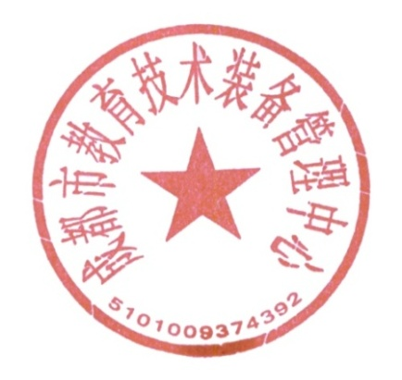

成都市教育技术装备管理中心
2018年7月9日
附件：
案例报送情况汇总表
区（市）县名称：
案例类型 | 案例名称 | 作者姓名 | 单位 | 联系电话 | 电子邮箱
填报人： 联系电话：
注：案例类型填写：（一）首届装备创新案例；（二）城市装备大会案例，或者两者兼报。

成都市教育技术装备管理中心办公室 2018年7月9日印发

